学生使用手册
1.手机访问地址：http://210.36.200.13:8899/，打开图一界面，如果已经导入了该学院的数据，则用户名为学号，密码默认123456，登录即可。
没有导入数据的学院学生请点击“立即注册”。
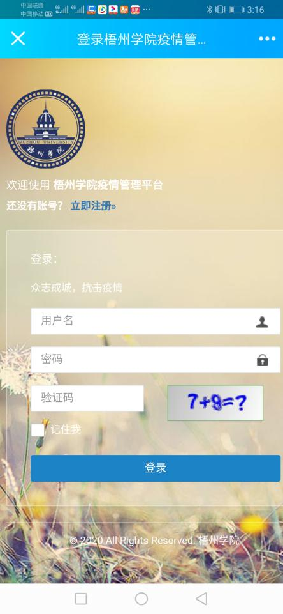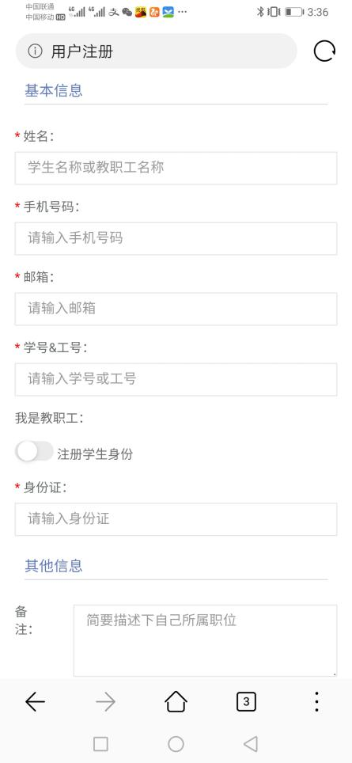
图一 图二
2.点击注册后填写学生基本信息。在注册时请特别注意图二中“我是教职工”的开关。
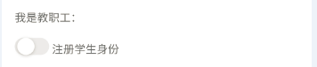
3.保存后会返回登录界面如图一，用户名为工号，密码默认为123456
4.完善个人信息，登录后要求完善个人信息，主要完善省市县及详细地址，请填写目前你所在的详细地址，不要填成籍贯。
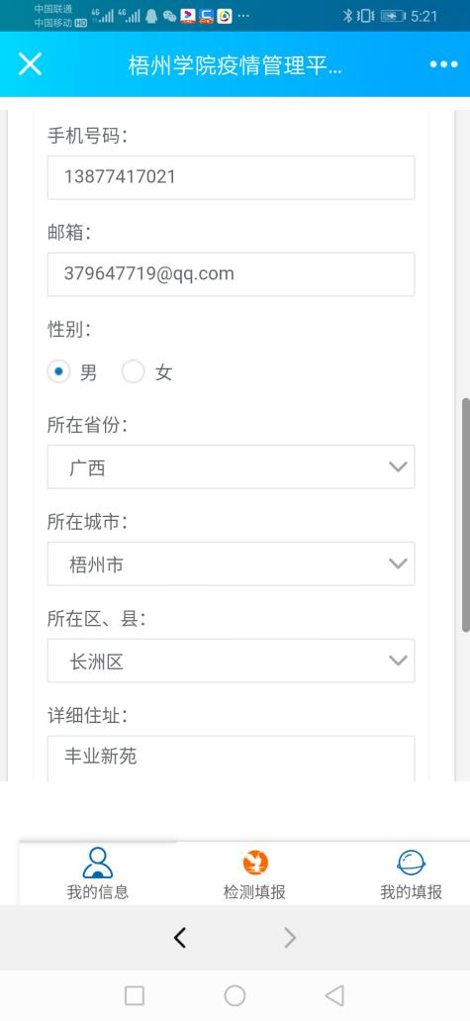
图 三
5.填报检测数据。在屏幕下方点击“检测填报”，填报本人的检查数据，日期不能修改，测试温度请按要求填写。下拉保存即可
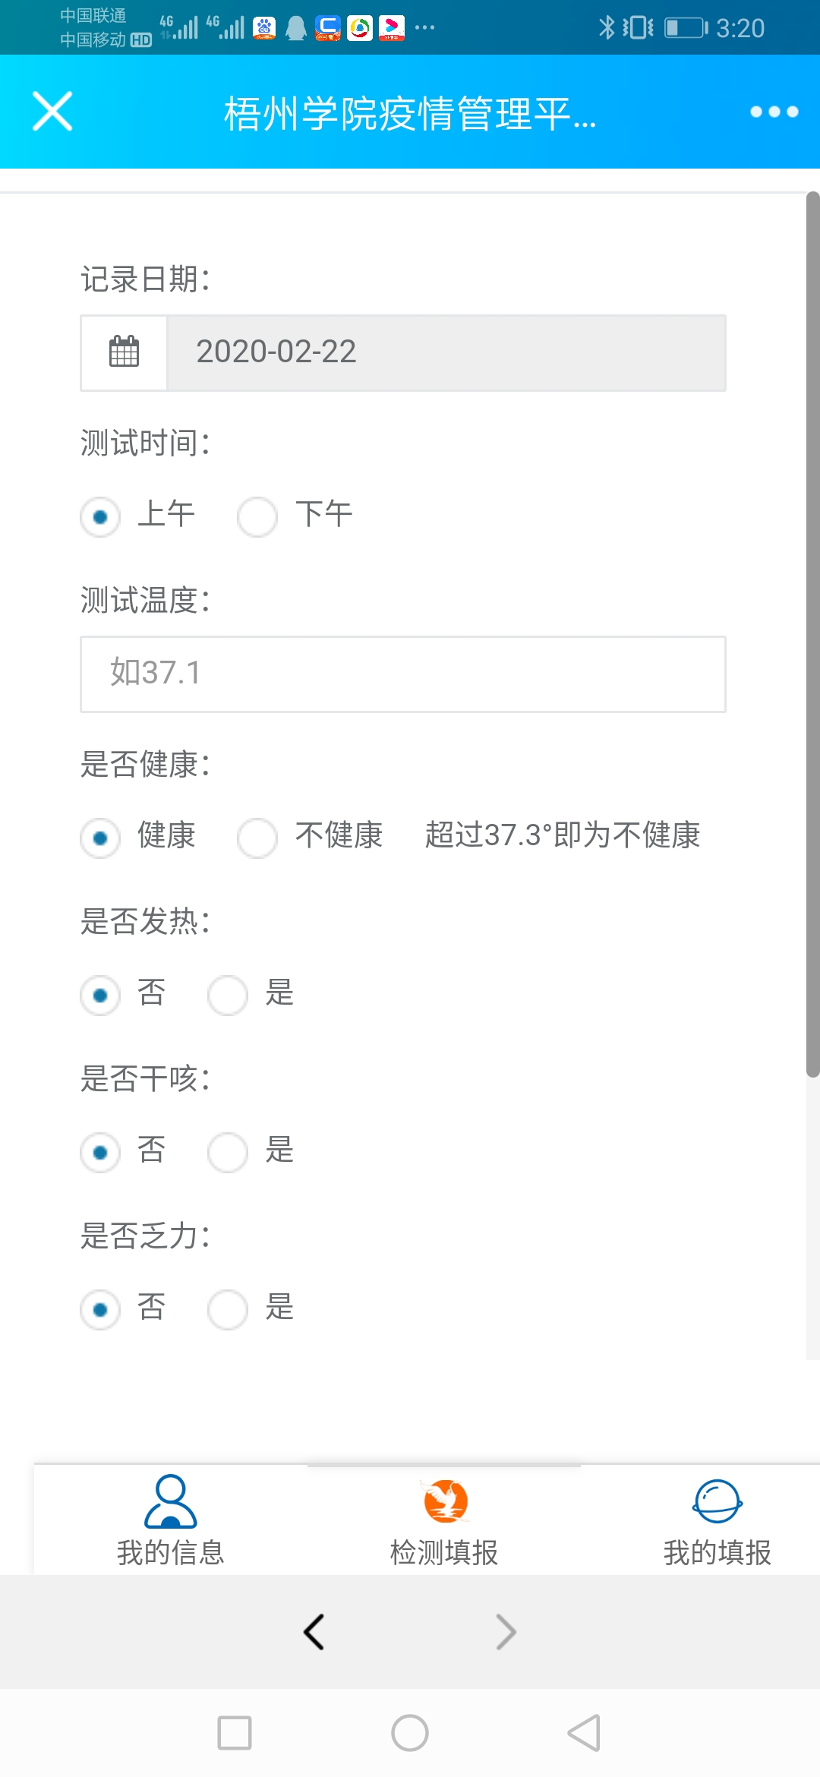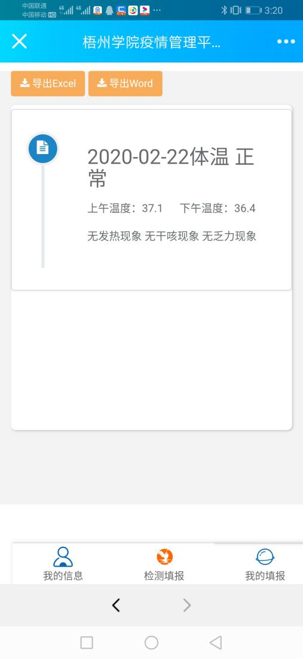
图 四 图 五
6.查看本人历史填报记录。点击屏幕下方“我的填报”，可查看本人历史填报记录，如图五所示，只能删除，不能修改。如需修改请重新填报。

